ПромТехОборудование С
ООО «ПромТехОборудование С» (ООО «ПТОС»), 198205, г.Санкт- Петербург, ул.Рабочая (Старо-Паново), д.9, лит.Б, офис 63
ИНН 7805774257,
ptospb2020@yandex.ru, тел.: +7 (952)233-89-00
http://vdanspb.ru/

Санкт-Петербургский филиал ООО «НПФ ПромТехОборудование»
ИНН 5754200642, КПП 575401001, 302025, Орловская обл., г.Орел, Московское шоссе, дом 137, корпус 5, помещение 226, офис 422

Информация о конструкции.
卓
冠
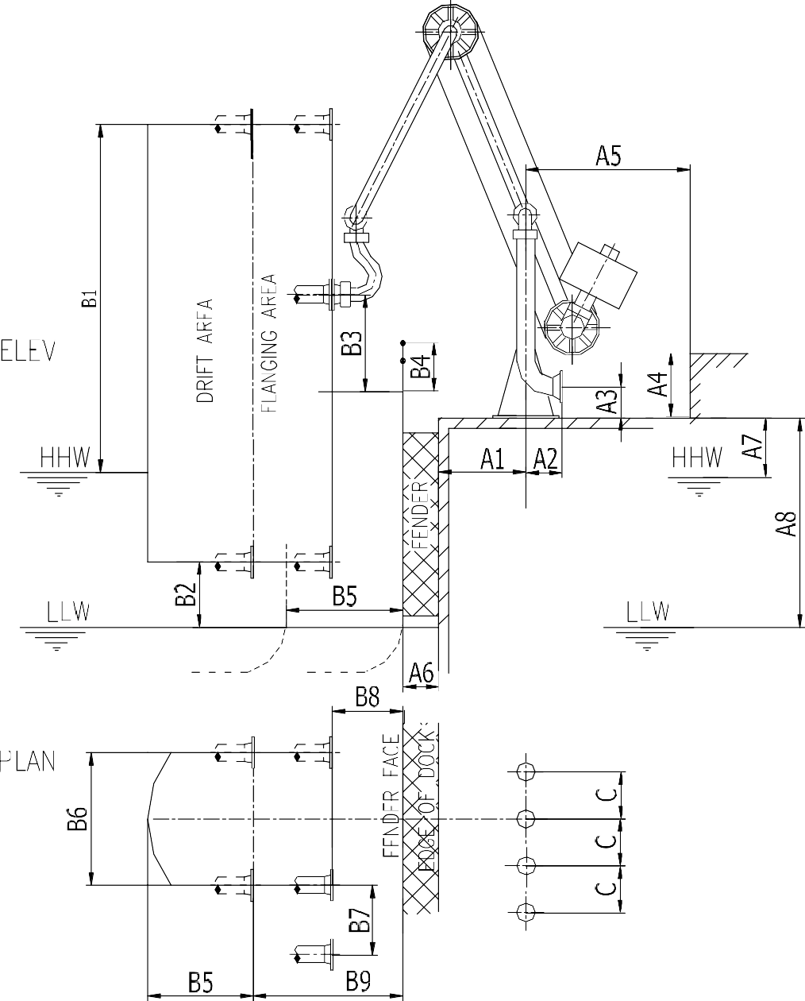
Заказчик: Проект:

Таблица 1: Основные параметры

泊位号 | 型号 | 口径 | 管道材质 | 工作压力 | 设计压力 | 工作温度 | 操作方式
Berth No. | Type | Diameter | Pipe Material | Working pressure (MPa.) | Design pressure (MPa.) | Temperature (℃) | Operation
Номер причала | Тип | Даметр | Материал для трубопровода | Рабочее давление | Расчетное давление | Температура | Режим работы
岸端法兰标准/On-shore flange/Стандарт фланца на берегу
船端法兰标准/On-ship flange/Стандарт фланца на коробле

Таблица 2. Параметры док-станции

 | Наименование
Измерение | на Китайском и Английском языках | на Русском языке | Показатель
A1 | 码头边缘至立柱中心距离/Distance between riser and jetty edge | Расстояние между опорным стояком и краем причала | м
A2 | 立柱中心至法兰面距离/Distance between riser and surface of flange on-shore | Расстояние между стояком и поверхностью фланца на берегу | м
A3 | 立柱法兰中心至码头平面距离/Height from center of flange to jetty surface | Высота от центра до фланца до поверхности причала | м
A4 | 障碍物至码头平面高差/Height of nearest obstacle on-shore | Высота до близстоящего сооружения на берегу | м
A5 | 若有障碍物,请提供简图,并确定尺寸/Please submit the drawing of obstacle if any. | Расстояние до препятствия(сооружения), если оно есть | м
A6 | 护舷最小 / 最大厚度/The Min/Max thickness of fender | Минимальная / максимальная толщина крыла фендера | м
A7 | 码头平面至最高水位高差/ The height difference from jetty surface to tiptop water line. | Разница высот от поверхности причала до вышего уровня воды.
A8 | 码头 平面至 最低水位 高差 / The height difference from jetty surface to the lowest water line. | Разница высот от поверхности причала до самой нижней ватерлинии.
C | 相邻装卸臂立柱中心距离/ The distance of two nearest loading arm center | Расстояние между центрами двух ближайших морских стендера | м
 | 最小槽船净吨位 Minimum net tonnage of ship | Минимальная вместимость судна | DWT
 | 最大槽船净吨位 Maximum net tonnage of ship | Максимальная вместимость судна | DWT
Таблица 3. Данные о корабле

 | Наименование
Измерение | на Китайском и Английском языках | на Русском языке | Показатель
B1 | 大船空载法兰中心至水面距离/ The height above water for largest ship emptied | Расстояние от центра фланца к поверхности воды для самого большого корабля без груза | м
B2 | 小船满载法兰中心至水面距离/The height above water for smallest laden ship | Расстояние от центра фланца к поверхности воды для самого маленького груженого судна | м
B3 | 船舶歧管法兰中心至甲板最小距离/The min. distance of manifold flange center to deck of ship. | Расстояние от центра фланца коллектора до палубы корабля. | м
B4 | 船舶护栏高度/ The height of ship’s handrail | Высота перил корабля | м
B5 | 船舶横向漂移（离岸）/ Transverse drift (offshore) | Поперечный дрейф (в открытом море) | м
B6 | 船舶纵向漂移（沿岸）/ Fore-and-aft drift (seacoast) вдоль | Продольный дрейф судна (прибрежный) | м
B7 | 船舶歧管法兰最小/最大间距/Max/Min. space between manifold flanges | Минимальное / максимальное расстояние между фланцами судового коллектора / | м
B8 | 船舶法兰面至船舷最小距离/ The min. distance between manifold flanges to shipboard. | Минимальное расстояние между фланцами коллектора до борта судна. | м
B9 | 船舶法兰面至船舷最大距离/ The max distance between manifold flanges to shipboard. | Максимальное расстояние между фланцами коллектора до борта. | м
 | 船舶法兰标准、规格、压力等级 | Судовой фланец, стандарт, спецификация, номинальное давление

Таблица 5. Экологические данные

Наименование |  | Показатель
Max. and min. temperature/最高、最低气温 | Максимальная и минимальная температура | ℃
Max. wind speed / 最大风速 | Максимальная скорость ветра
Earthquake Loads / 地震载荷 | Сейсмические нагрузки

Таблица 6. Конфигурации
Наименование оборудования
На английском и китайском языке | На русском языке | Потребность Опционально
Vacuum breaker / 真空短路装置 | Вакуумный выключатель
Drain connecter / 排空接头 | Сливной разъем | 船 端 на корабле□ 岸端 на причале □
Purge system / 吹扫系统 | Система продувки
Safety ladders / 安全梯 | Лестницы безопасности
Adjustable support jack / 可调支腿 | Регулируемая опорная стойка
QC/DC(Quick connect/Disconnect coupler / 快速接头 | Быстроразьемная муфта | 手动 Ручная □ 液动 Гидравлическая□
Insulation flange / 绝缘法兰 | Электроизолирующий фланец
Range limited monitoring System/越限声光报警系统 | Звуковая и световая сигнализация | yes
Electrical-Hydraulic drive system / 电液驱动系统 | Электрогидравлическая система привода | yes
Hydraulic Emergency release coupler / 液动紧急脱离接头（ERC） | Гидравлическая муфта аварийного расцепления | no
Electrical Trace/电伴热 | Электрообогрев | yes
Steam Trace/蒸汽伴热 | Теплоизоляция (Паровая трассировка) | no
Painting system 油漆颜色 | Покраска | 桔 黄 желтый □ 桔红 Nacarat □с покраской(C5M)

Таблица7. Источники питания

Наименование
На английском и китайском языке | На русском языке | Показатели
供电数据/Data of power supply | Данные по питанию | 电压/Voltage | 频率/Hz | 交流/AC | 直流/DC | Количество фаз
电动机 Motor | Мотор
逻辑/开关系统 Limited switch | Система переключения
电气仪表Electric instrument | Электрический инструмент
电-液元器件 | Электро-гидравлические компоненты

По всем вопросам обращаться в ООО «GNJC» по телефону +7-800-100-21-40 или
по эл. адресу; ptospb2020@yandex.ru

